Paniagua Trejo Erick
Bermúdez Sotelo Gustavo
Manual Proyecto Final “Feria”
8/05/19
Objetivo
El presente manual tiene como objetivo explicar el programa generado para el proyecto final del laboratorio de computación gráfica, esto es explicando el código y mostrando el resultado.

Bibliotecas
En primer lugar se deben de declarar las bibliotecas y cabeceras para poder referenciar las variables declaradas en esos archivos y poder utilizarlos sin error alguno, se deben de llamar con el comando “#include” y a continuación el nombre de la cabecera a llamar entre comillas.

Variables
En primer lugar se deben de declarar las variables a utilizar para poder hacer el programa y que tenga un funcionamiento autónomo, a continuación se muestran las variables necesarias para almacenar los datos de los key frames, las posiciones, el movimiento del monito y el incremento para hacer la interpolación que forma parte de la animación.

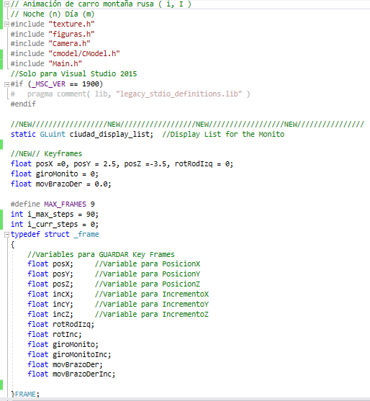

Se declaran las matrices que dan lugar a los diferentes valores de la iluminación local (Difuso, Especular y Ambiental).

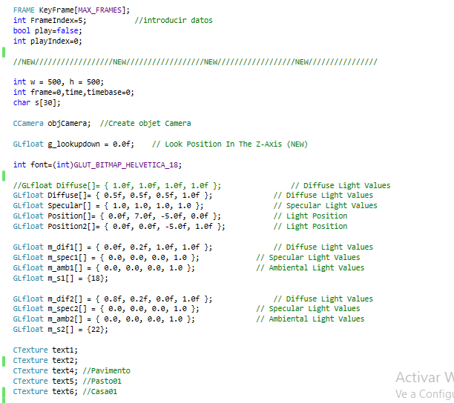

Por otra parte tenemos la declaración de variables con las palabras “CTexture” y Cfiguras”, la primera nos ayudará a declarar variables para el texturizado de los prismas a implementar, esto ayuda a dar realismo al escenario, con la segunda es la declaración de variables para figuras.

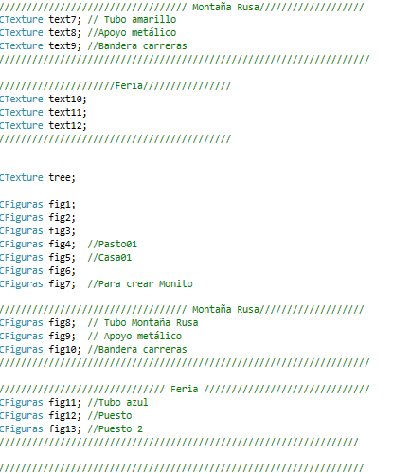

Aquí se declaran las variables que nos ayudarán para el movimiento del carro, la rotación del mismo, posición de la cámara y valores booleanos que nos ayudarán a determinar el principio y fin de un circuito determinado.
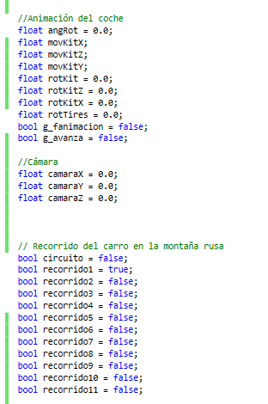
Para poder calcular el material de los distintos objetos que hay en la feria se declaran siempre tres matrices, los valores de la luz difusa, la especular y la posición.
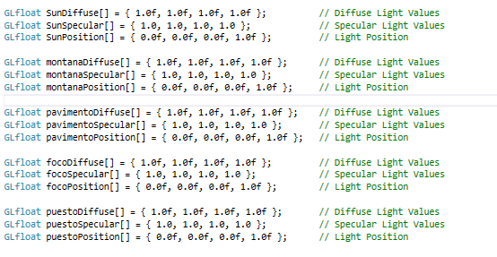

Objetos

Sobre la función llamada ciudad se comienza a construir la esfera que actuará como el sol y como la luna, se activa el material con glMaterialfv y sus parámetros, con glutSolidSphere se crea la esfera.
Para el pavimento es el mismo cuerpo, se añade material, texturizado y se crea la figura.
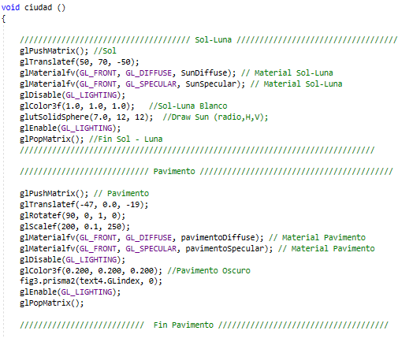
Montaña
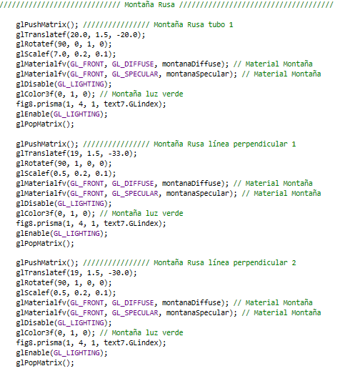
Aquí se crea la montaña rusa, se declaran los materiales, color verde, su textura y la creación del prisma.

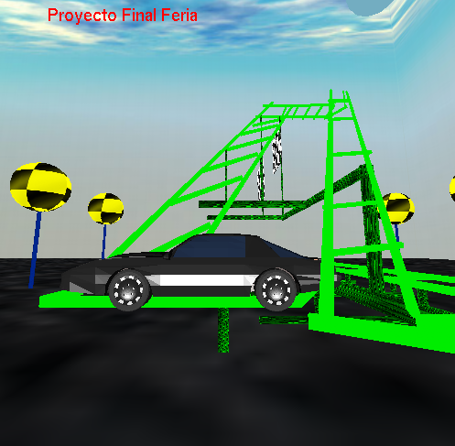
Aquí se presenta un poco del resultado de construir prisma a prisma la montaña

Poste de luz
A continuación se presenta la creación de los postes de luz y su resultado

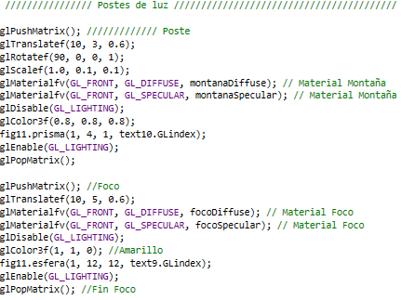

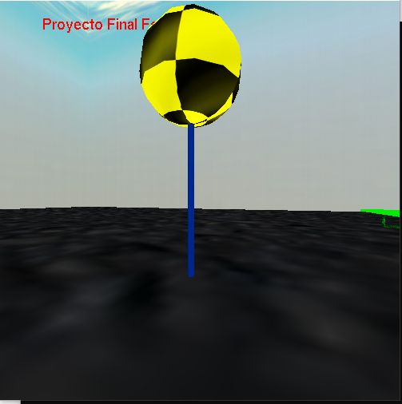
Puesto
El código de los puestos es similar a los demás objetos, aquí el código y su resultado.
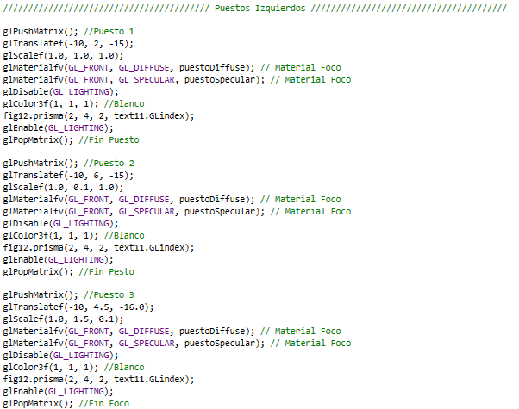

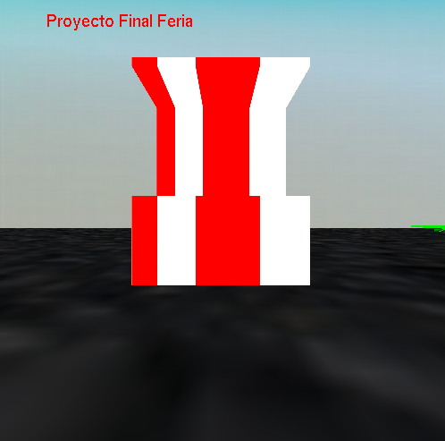
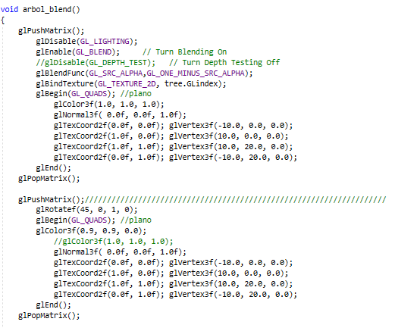

Árbol
Para generar un árbol con transparencia es necesario crearlo por planos, para darle un toque tridimensional más adecuado y estético, se declaran sus coordenadas con los vértices del plano y se le añade profundidad.

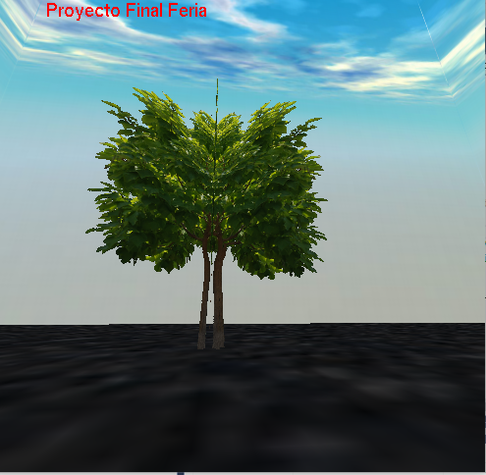

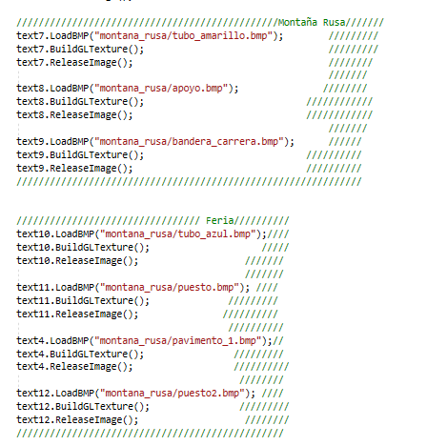
Texturas
Esta parte del código muestra la declaración de las texturas que son llamadas desde la ubicación donde se encuentran los bmp's o los tga's, cual sea el caso, se carga la imagen, la textura y se implementa.

KeyFrames
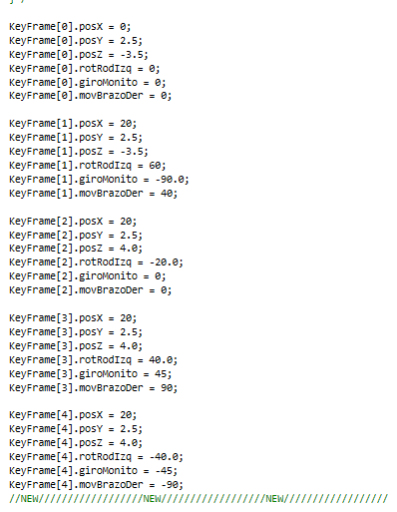
En estas variables se guardan los key frames para poder hacer una animación automática sin intervención del teclado.

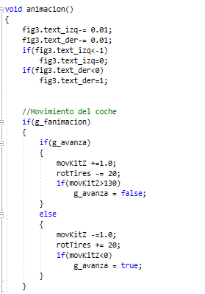
Animación
Una de las partes más importantes del código es la de la animación.
Se tiene que para poder usar la animación se declara con sentencias de ciclo if, cuando se entra a un if se activa el movimiento incrementando las variables para poder mover el objeto, en este caso el carrito.

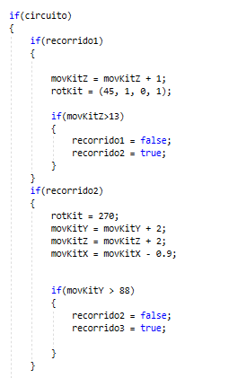
Circuito

Para activar el recorrido del circuito se hace por medio de un valor booleano, entra a la condición y sale cuando es mayor que la variable de alguno de los tres ejes del sistema, entonces se desactiva el recorrido actual y se activa el siguiente, y así se va hasta volver al estado en el que se comenzó.

Para realizar el movimiento del monito. Se utiliza la interpolación con las variables de los incrementos y las posiciones para poder animarlo.

En esta parte se usan las teclas para poder usar las diferentes animaciones, mover la cámara y activar y desactivar noche.
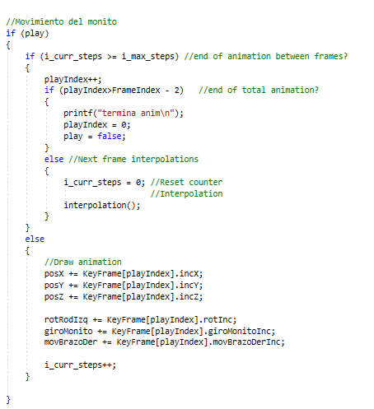
Teclas
La i e I se utilizan para activar la animación del recorrido del carrito, con K se almacena el Key Frame para hacer una animación.
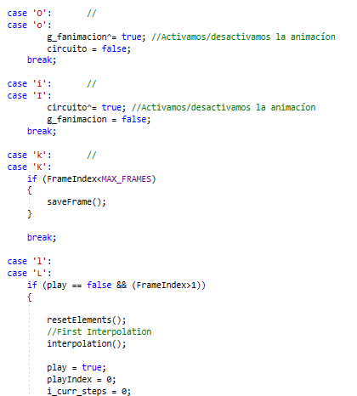

Noche-Día
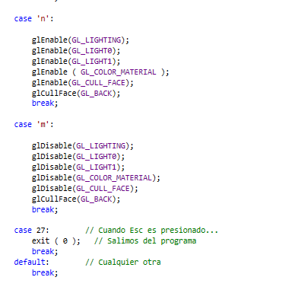
Para la tecla n se asigno el habilitar la noche apagando el escenario y encendiendo el brillo de las texturas del carro y el monito.
Aquí el resultado:

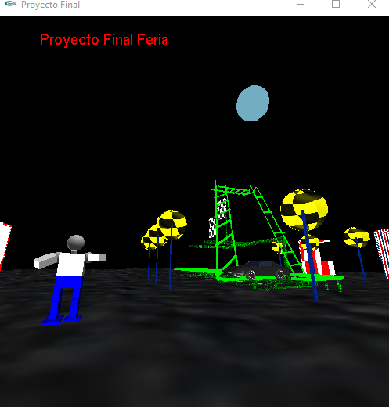
Para desactivarlo se eligió la tecla m y poder regresar al día, quedando como resultado:

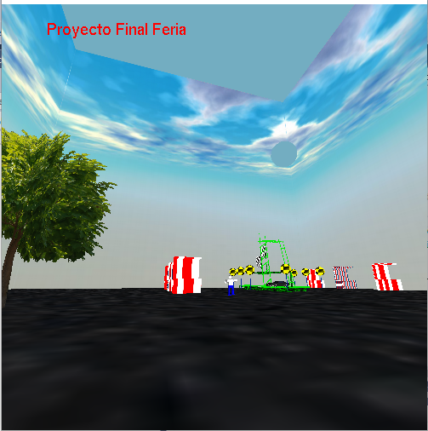
Y con la tecla escape se termina el programa.

